รายงานการปฏิบัติราชการประจำ เดือนมีนาคม 2568
ประจำปีงบประมาณ พ.ศ. 2568
สถานีตำรวจทางหลวง 1 กองกำกับการ 8 กองบังการตำรวจทางหลวง

2. งานป้องกันปราบปราม
วันที่ 25 มีนาคม 2568 เวลา 21.30 น. ตั้งจุด ว.43 ป้องกันเหตุอาชญากรรมบนท้องถนนบริเวณ กม.21 ฝั่งขาเข้าทางหลวงพิเศษหมายเลข 7 แขวงทับยาว เขตลาดกระบัง กรุงเทพฯ

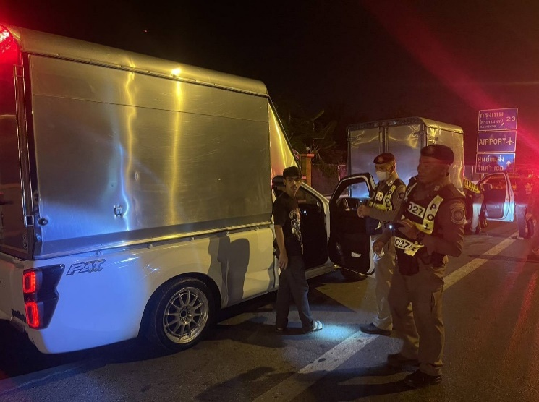
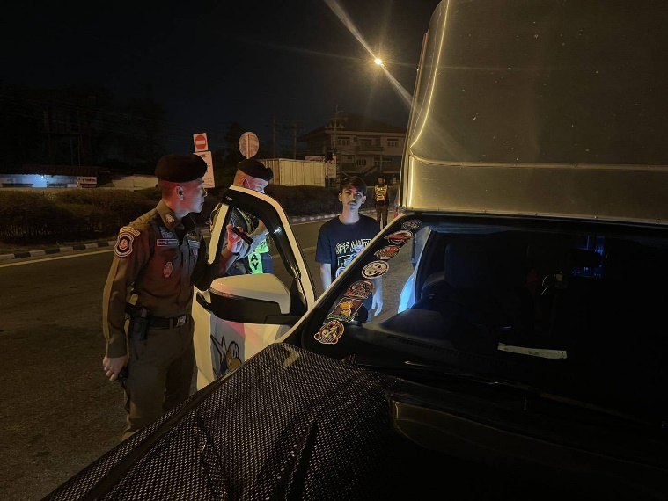
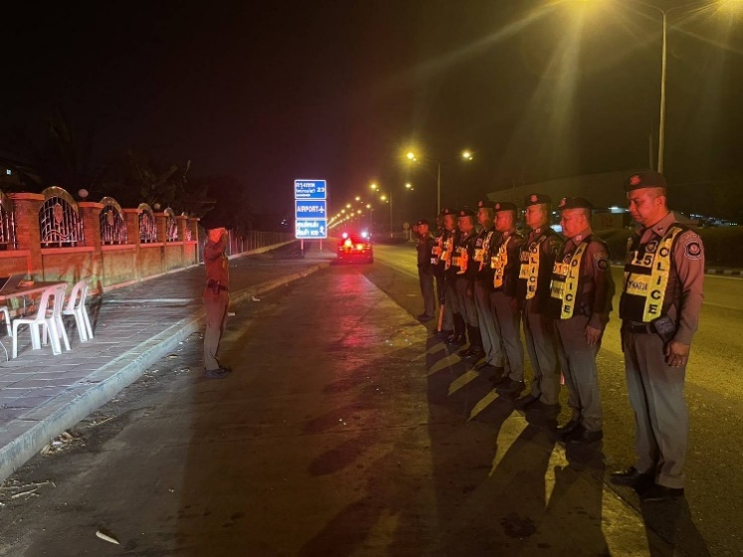
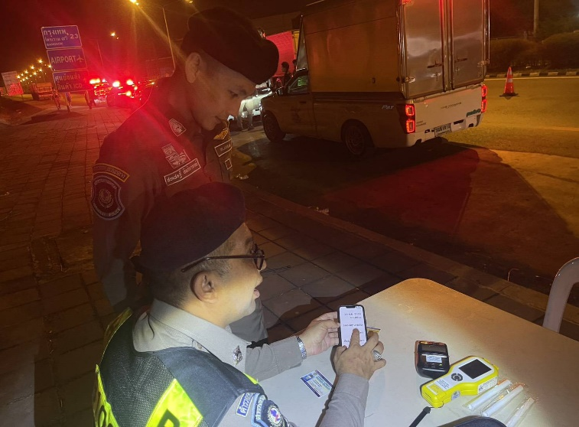

วันที่ 28 มี.ค.68 เวลา 20.00 น. ร่วมกันเฝ้าระวังป้องกันการแข่งรถในทาง และลักทรัพย์ในเวลากลางคืน บริเวณทางหลวงพิเศษหมายเลข 7
